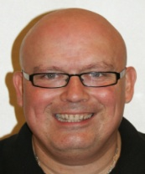

**RCS NATOYE BASKET BALL (mat : 0466)**

**Francoise LABAR**

**Présidente**

**0498/282810**

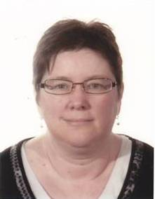

|  |
| --- |
| **Cellule Finances**  **Responsable** : **Laurent** **Vanderkelen**  **0476/212811**  Thierry Ligot  Françoise Labar  Yves Vanwonterghem |

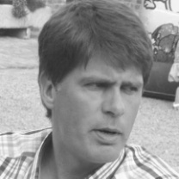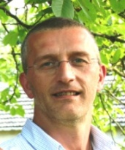

|  |
| --- |
| **Cellule Sportive – Jeunes**  - petits panneaux -  **Responsable** : **Stéphane Arts**  **0479/594021** |

**Cellule Sportive – Section féminine**

- grands panneaux -

**Responsable : Pierre Arts**

**0497/440554**

**Cellule Sportive – Section masculine**

- grands panneaux -

**Responsable : Bastien Gilain**

**0494/397934**

Thomas Lambeau

Membre comité gestion

**Cellule Sponsoring**

**Responsable** : **Yves Vanwonterghem**

**0473/658694**

Claude Dujardin

Bertrand Vandendooren

Thierry Ligot

**Cellule Festivités + Gestion buvette**

**Responsable : Françoise LABAR 0498/282810**

Florence Dechamps

Anne Delmotte

René Vandenbranden Pierre Crosset

André Diskeuvre J-C Frogneux

Yvon Libotte Freddy Devigne

Didier Deweer Pierre Lambeau

Manu Rossomme

Manu Rossomme

Membre comité gestion

Florence Dechamps

Membre comité gestion

Yves Vanwonterghem

Membre comité gestion

Pierre Lambeau

Membre comité gestion

Pascale Simon

Membre comité gestion

Pierre Dubit

Membre comité gestion

Claude Dujardin

Membre comité gestion

Didier Deweer

Membre comité gestion

 Geoffrey Belpaire

Membre comité

gestion

Stéphane Lens

Membre comité gestion

**Cellule Sportive :**

**COORDINATEUR SPORTIF : Guy STASSIN**

**Françoise Labar- Yves Vanwonterghem-Thierry Ligot- Pierre Dubit**

**Cellule Travaux**

**Responsable : Didier Deweer 0495/581277**

Freddy Devigne

Alain Letellier

Yvon Libotte

**Cellule Communication**

**Responsable : Thomas Lambeau : 0474/251488**

Marie-Aline Puissant

Lino Spataro



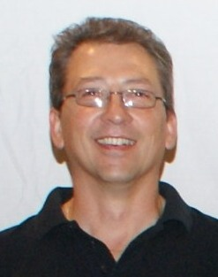

Thierry Ligot

Secrétaire

Membre comité gestion

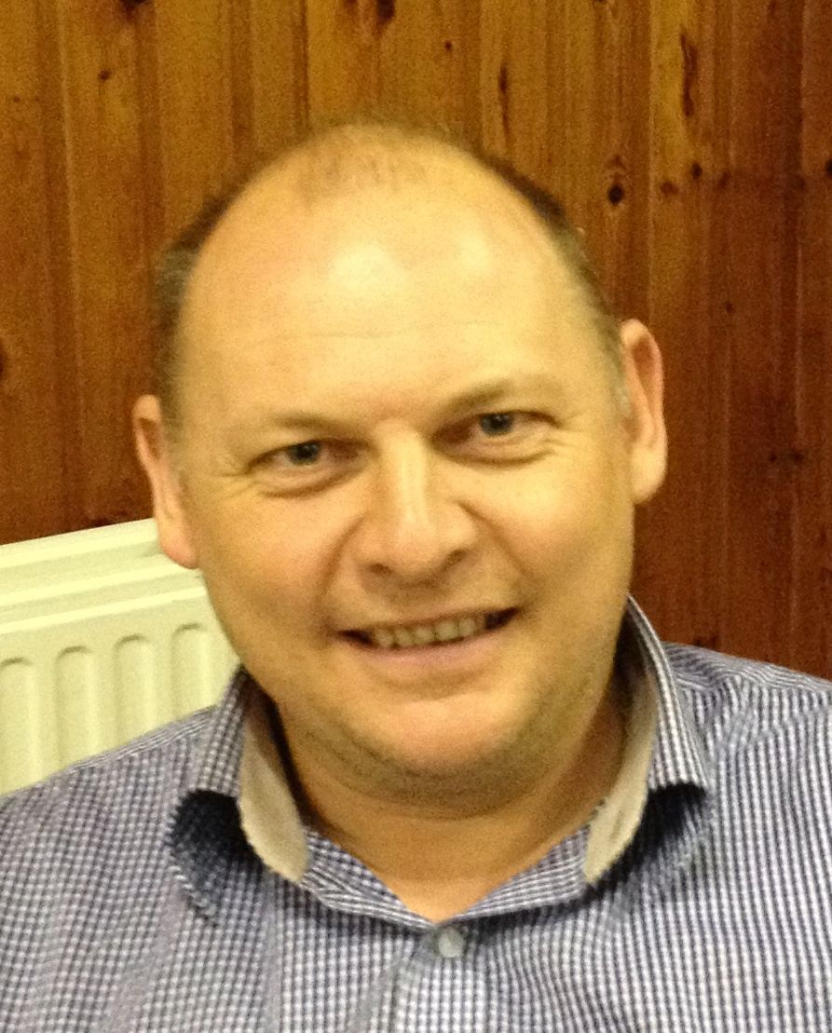

Laurent Vanderkelen

Trésorier

Membre comité gestion